**2020年中诚信托恒康1号集合资金信托计划**

**2020年7月监管报告**

**项目名称：中诚信托-重庆北碚项目**

**委 托 方：中诚信托有限责任公司**

**受 托 方：北京康信君安资产管理有限公司**

**监管人员：何艳秋**

**日期：二〇二〇年八月六日**

**目录**

1、项目基本情况 1

2、重大事件披露 2

3、项目五证办理及施工进度情况 2

3.1、项目五证办理情况 2

3.2、项目进度情况 3

3.3、项目现场施工照片 6

3.4、8月工程施工进度计划 8

4、印鉴使用情况 9

5、合同签订情况 14

6、项目销售情况 16

7、资金情况 17

7.1、资金流出情况 17

7.2、资金流入情况 20

7.3、资金结算 21

7.4、负债情况 22

8、月度监管总结及建议 23

附件 24

为了方便阅读之目的，本报告中将部分名称简写为：

·项目公司：重庆市恒隆健康产业有限公司

·中诚信托：中诚信托有限责任公司

·康信君安：北京康信君安资产管理有限公司

1、项目基本情况

标的项目为项目公司建设的恒大健康集团重庆北碚养生谷项目，位于重庆市北碚区，四至: 东至温泉大道东段、南至璧北河、西至规划道路、北至规划道路。标的项目总占地面积474051平方米，711.07亩，规划建筑面积593058平方米，建设内容主要为高层住宅、洋房等，可售住宅345114平方米，可售车位4351个。

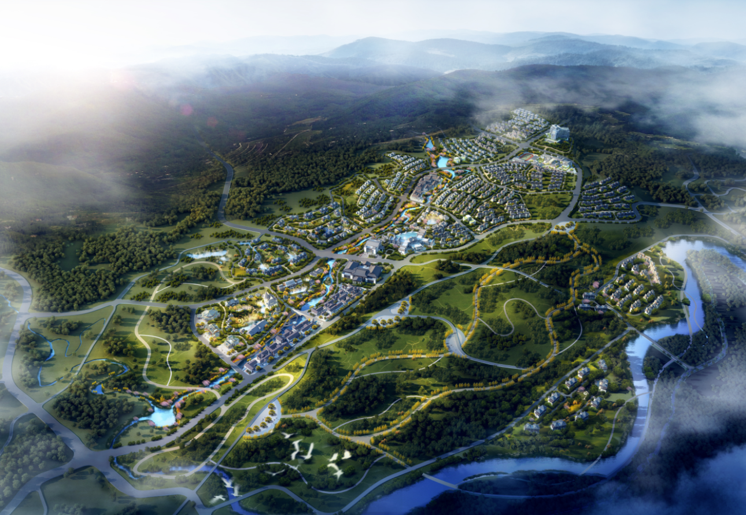

**项目效果图**

项目主要户型为70-170平米区间的户型，主要为两室一卫、三室一卫、三室两卫、四房两卫、四房三卫的户型结构。具体分布如下：

|  |  |  |  |
| --- | --- | --- | --- |
| **住宅户型分布表** | | | |
| 房型 | 面积区间(㎡) | 套数（套） | 套数比例 |
| 二室一卫 | 70-90 | 待定 | / |
| 三室一卫 | 90-110 | 待定 | / |
| 三房二卫 | 110-130 | 待定 | / |
| 四房两卫 | 130-140 | 待定 | / |
| 四房三卫 | 150-170 | 待定 | / |
| 合计 |  |  | 100% |

本项目分三期开发，建设期36个月，销售期24个月，项目计算期按36个月计算。据市场分析，按市场吸纳能力及公司开发能力、资金筹措的可能性，本项目工程开发建设进度计划安排如下表：

|  |  |  |
| --- | --- | --- |
| **序号时期** | **计划完成时间** | **进度计划** |
| 1-筹建期 | 2018年10月前 | 完成土地证照各项手续办理、人员配备上岗、项目规划、设计、开工、总规上报批复。 |
| 2-工程期 | 2018年10月-2022年10月 | 项目开工、建设、竣工支付。 |
| 3-销售期 | 2020年10月-2022年10月 | 恒大健康集团重庆养生谷项目首期预计2020年10月开始销售,2022年10月销售完毕。 |

2、重大事件披露

1、2020年7月1日，项目公司法人离职，预计将于8月进行法人变更。

2、2020年7月24日，项目公司内部口头通知（暂未发布任何书面文件）重庆北碚项目实行缓建，具体开盘时间将后延。

3、项目五证办理及施工进度情况

## 3.1、项目五证办理情况

标的项目为13个地块（603亩+108亩），其中108亩地块不属于监管范围，603亩地块因项目公司五证申办资料尚在整理中，截止2020年7月31日，尚未取得，预计最晚于2020年9月份取得。

|  |  |  |
| --- | --- | --- |
| **五证** | **考核取得时间** | **实际进度** |
| 不动产权证书 | - | 未取得 |
| 建设用地规划许可证 | - | 未取得 |
| 建设工程规划许可证 | - | 未取得 |
| 建筑工程施工许可证 | - | 未取得 |
| 预售许可证 | - | 未取得 |

## 3.2、项目进度情况

**标的项目2020年07月施工进度表**

| **序号** | **工作内容** | **本月进度** |
| --- | --- | --- |
| 1 | 销售中心 | 1、土建：屋面挂瓦完成，机房外墙漆完成90%；  2、内装：完成（收尾整改）；  3、外装：完成。 |
| 2 | 康益园、颐养园 | 13#地块：  3#楼（膳食房1F）：斜屋面挂瓦完成，外墙石材完成，铝单板安装完成90%，内装吊顶完成，墙面腻子完成，窗户玻璃安装完成；  4#楼（红酒屋1F）：斜屋面挂瓦完成，天花墙面完成，地砖完成，外装石材安装完成，外装铝单板安装完成80%，窗户玻璃安装完成；  5#楼（医学美容中心2F）：屋面挂瓦完成,一层内装吊顶龙骨安装完成，封板完成，结构加固完成，外装石材完成，铝单板完成60%；  6#楼（国术馆1F）：斜屋面挂瓦完成，内装吊顶龙骨完成，外墙石材完成、结构加固完成；  7#楼（养生spa1F）：斜屋面挂瓦完成，吊顶封板完成，外墙石材完成；  8#楼（国医馆2F）：斜屋面挂瓦完成，天花墙面完成，地砖完成，外装石材完成；  9#楼（台球馆1F）：斜屋面挂瓦完成，室内吊顶封板完成，内墙腻子完成，外墙石材完成，铝单板安装完成，外架拆除完成；  10#楼（体感运动馆1F）：斜屋面挂瓦完成，吊顶封板完成，天花墙面腻子完成；外墙石材完成；  11#楼（羽毛球馆1F）：斜屋面浇筑完成，斜屋面找平施工完成，屋面防水施工完成；  12#楼（名茶馆2F）：斜屋面挂瓦完成，一二层天花墙面完成，一二层地砖完成，外装石材安装完成，铝单板完成90%；  13#楼（瑜伽馆2F）：斜屋面挂瓦完成，地砖完成，一二层天花墙面完成，外墙石材完成，铝单板完成90%；  14#楼（禅思堂2F）：斜屋面挂瓦完成，室内一层内装吊顶封板、腻子完成，地砖完成，二层吊完成，外墙石材完成铝单板完成90%；  15#楼（养心堂2F）：斜屋面挂瓦完成，天花墙面完成，外墙石材完成，铝单板完成80%，一二层地砖完成；  16#楼（乒乓球馆1F）：屋面挂瓦完成,外墙石材龙骨完成，外墙石材完成，室内吊顶封板完成，天花墙面完成；  17#楼（门球馆1F）：斜屋面结构浇筑完成，内架拆除完成，屋面防水完成，砌体施工完成，内墙抹灰施工，外墙保温施工，屋面挂瓦施工；  18#楼（健身中心-1/2F）：一层结构浇筑完成，二层结构施工。 |
| 3 | 长乐园 | （1）12#地块：  1#楼（岁月剧场1F）斜屋面贴瓦完成，构造柱完成，砌体完成，内抹灰完成，地面刚性层完成，外抹灰完成、保温完成；  2#楼（棋牌俱乐部2F）斜屋面刚性层完成，挂瓦完成50%，一层砌体完成，构造柱完成，二层砌体完成；  3#楼（宠物俱乐部2F）斜屋面挂瓦完成，一层砌体完成，二层砌体完成，构造柱完成；  4#楼（老年学堂2F）斜屋面贴瓦完成；一层砌体完成，二层砌体完成，构造柱完成，外抹灰完成20%；  5#楼（阳光图书馆2F）斜屋面挂瓦完成，一层砌体完成，构造柱完成，二层砌体完成，内抹灰完成，外抹灰完成，保温完成，外装龙骨完成50%；  6#楼（园艺屋1F）斜屋面挂瓦完成，砌体砌筑完成，内外抹灰完成，地面刚性层完成，外保温完成，外装龙骨完成；  7#楼（博物馆2F）斜屋面贴瓦完成，一层砌体砌筑完成，构造柱完成，二层砌体完成，内抹灰完成50%，外装龙骨完成80%。  （2）14#地块：  1#楼（摄影荟2F）斜屋面挂瓦完成，一层、二层内外批荡完成，外保温完成，龙骨完成，石材完成75%，内装吊顶完成、腻子、地砖完成；  2#楼（舞美社2F）斜屋面挂瓦完成，一层、二层砌体完成，内外批荡完成，外保温完成，龙骨完成，内装吊顶完成，腻子、地砖完成；  3#楼（曲苑社1F）斜屋面挂瓦完成，内墙抹灰完成，内装吊顶施工，外抹灰完成，外墙保温完成，龙骨完成；  4#楼（手艺坊2F）斜屋面挂瓦完成，内装吊顶完成，地砖完成50%，外装龙骨完成，石材完成；  5#楼（国学馆1F）斜屋面挂瓦完成，内装吊顶完成、腻子完成，地砖完成90%，外装龙骨完成，石材完成，铝板完成；  6#楼（歌咏荟2F）斜屋面挂瓦完成，一层、二层砌体完成，内外批荡完成，吊顶完成25%，外墙保温完成，龙骨完成55%。 |
| 4 | 商业街 | 17#地块：  2#楼（2F）二层支模架完成，模板完成60%；  3#楼（1F）斜屋面挂瓦完成，一层砌体完成，构造柱完成，内外抹灰完成，保温完成，外装龙骨完成30%；  4#楼（1F）斜屋面支模架完成，模板完成，钢筋完成，一层砌体完成55%；  5#楼（2F）斜屋面挂瓦完成，外装完成97%，内装拆墙完成80%；  6#楼（1F）斜屋面挂瓦完成，砌体完成，构造柱完成，内抹灰完成，外保温完成，外装龙骨安装完成、石材完成85%；  7#楼（2F）斜屋面挂瓦完成，外装完成97%，内装拆墙完成；  8#楼（2F）斜屋面挂瓦完成，一层砌体完成，二层砌体完成，二层内抹灰完成，一层内抹灰完成60%，外墙保温完成，外墙龙骨完成80%。 |
| 5 | 样板房 | 5个户型样板房内外装整体完成。 |
| 6 | 展示区园林园建及河沟桥梁 | 1、A17新增展示区：园林园建完成36%，运动中心园林园建完成97%. 两大园园林园建完成16%；  2、河沟桥梁：2号桥1号桥台垫石关模完成100%，0号桥台垫石关模完成100%，铺设箱梁底板完成85%，展示区沥青道路铺设水稳完成100%，安装雨水篦子完成20%；  3、截污干管进度：排水管2020年7月12号已进场，7月13号出施工图电子版；7月14号开挖中式温泉馆外管沟（40米）；7月15号场地平整及管井定位；7月19号管沟开挖W10～W15，累计约150米；7月21号双壁波纹管安装70米，井安装6个；7月22号双壁波纹管安装累计190米，管沟开挖累计370米，井安装累计7个；7月24号已安装双壁波纹管210米，管沟回填累计210米；7月27号已安装双壁波纹管240米，管沟回填累计240米；7月28号双壁波纹管累计安装330米，管沟开挖及回填330米，管井安装13个。 |
| 7 | A5地块 | 1#（6F/-1F）：结构封顶；  2#（6F/-1F）：结构封顶；  3#（6F/-1F）：基坑开挖完成100％；  4#（6F/-2F）：基坑开挖完成100％；  5#（6F/-2F）：负一层底板钢筋绑扎完成；  6#（6F/-1F）：一层结构钢筋完成30％（1个单元受负二层地下室影响）；  7#（6F/-1F）：二层结构模板完成40％；  8#（4F/-1F）：结构封顶。 |
| 8 | A6地块 | 1#楼（6F/-2F）：一层结构钢筋完成50％；  2#楼（6F/-1F）：负一层结构模板完成100％；  3#楼（6F/-1F）：负一层结构钢筋完成80％；  4#楼（6F/-1F）：四层结构模板完成60％；  5#楼（6F/-1F）：四层结构模板完成50％；  6#楼（6F/-1F）：三层结构钢筋完成80％；  7#楼（6F/-1F）：三层结构钢筋完成30％；  8#楼（6F/-1F）：负一层钢筋绑扎完成80％；  9#楼（6F/-2F）：一层结构钢筋完成100％。 |
| 9 | A9地块 | 1#（6F/-1F）：坡屋面结构钢筋完成80%；  2#（6F/-2F）：相邻车库挡墙防水保护砖完成；  3#（6F/-2F）：二层支模架完成50%；  4#（6F/-2F）：负二层挡墙钢筋绑扎完成80%；  5#（6F/-2F）：二层模板完成80%；  6#（4F/-2F）：二层结构模板完成90%；  7#（4F/-1F）：四层结构钢筋完成；  8#（6F/-1F）：四层结构支模架完成；  9#（6F/-1F）：二层（3、4单元）浇筑完成，（1、2单元）负一层钢筋完成；  10#（6F/-1F）：坡屋面结构模板完成50%；  11#（6F/-1F）：六层结构钢筋完成80%；  12#（6F/-1F）：三层结构支模架完成。 |
| 10 | A10地块 | 1#楼（6F/-1F）六层结构完成；  2#楼（6F/-2F）六层结构完成；  3#楼（6F/-2F）五层结构模板完成；  4#楼（6F/-1F）六层结构完成；  5#楼（6F/-2F）三层结构完成；  6#楼（6F/-1F）天然基础开挖完成（作为施工通道未施工）；  7#楼（6F/-1F）五层结构完成；  8#楼（6F/-1F）三层模板完成；  9#楼（6F/-1F）四层结构完成；  10#楼（6F/-1F）五层支模架完成。 |
| 11 | A23地块 | 1#楼（3F/-1F）：基础底板结构完成；  2#楼（3F/-1F）：负一层地库模板安装完成，钢筋绑扎完成。 |
| 12 | A24地块 | 1#楼（5F/-1F）、2#楼（5F/-1F）、3#楼（4F/-1F）、4#楼（4F/-1F）、5#楼（4F/-1F）、6#楼（5F/-1F）、7#楼（5F/-1F）、8#楼（5F/-1F）、9#楼（5F/-1F）已封顶。 |
| 13 | A25地块 | 1#楼（5F/-2F）：1#楼二单元、2#楼（5F/-1F）、3#楼（4F/-1F）、4#楼（4F/-1F）、5#楼（5F/-1F）、6#楼（5F/-1F）已封顶；  25-1#楼一单元地库外部分底板结构完成。 |

## 3.3、项目现场施工照片

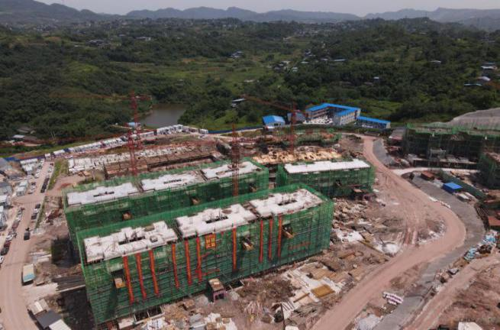 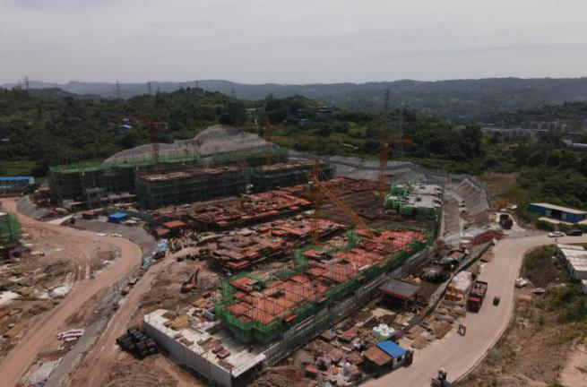

**1.A05地块施工现状 2.A06地块施工现状**

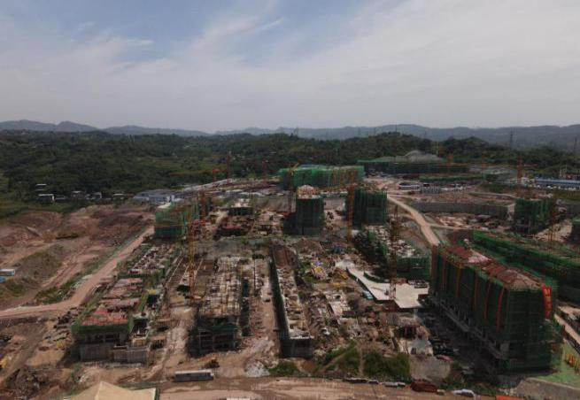 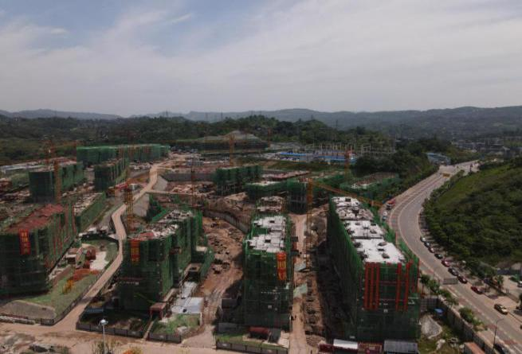

**3.A09地块施工现状 4.A10地块施工现状**

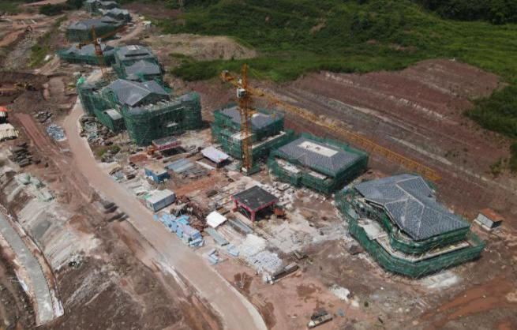 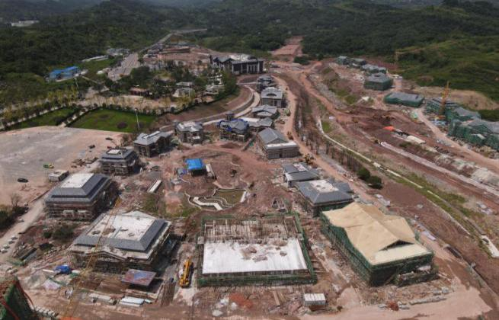

**5.A12地块长乐园施工图 6.A13地块施工现状**  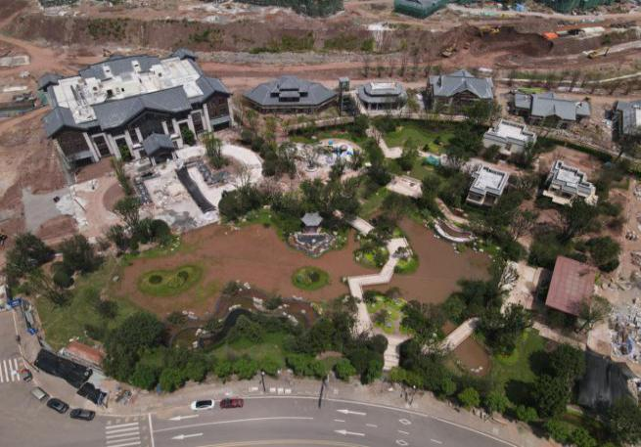 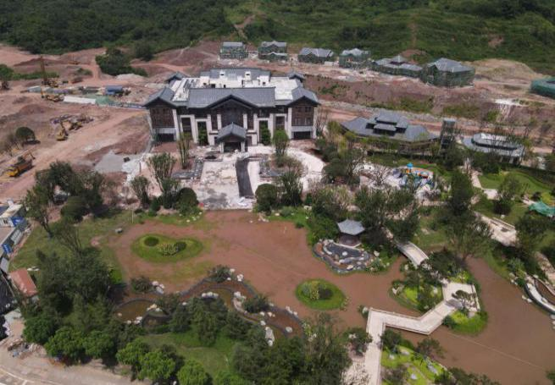

**7.A13地块人工湖施工现状**  **8.A13地块销售中心施工现状** 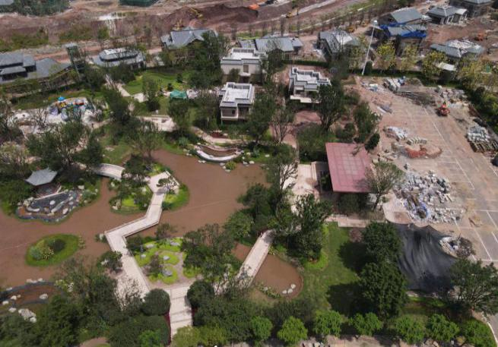 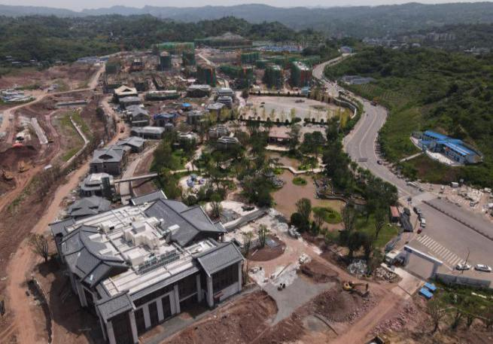

**9.A13地块样板间施工现状 10.A13地块运动中心施工现状**

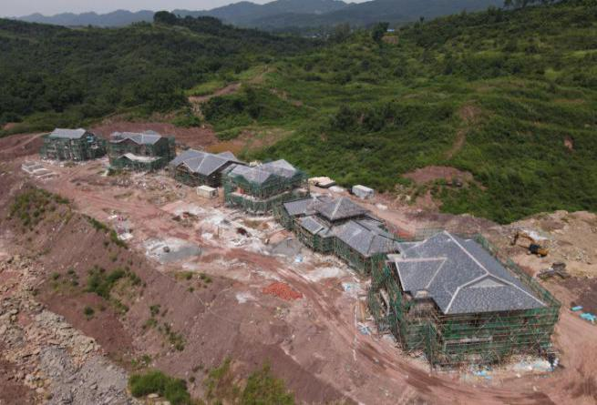 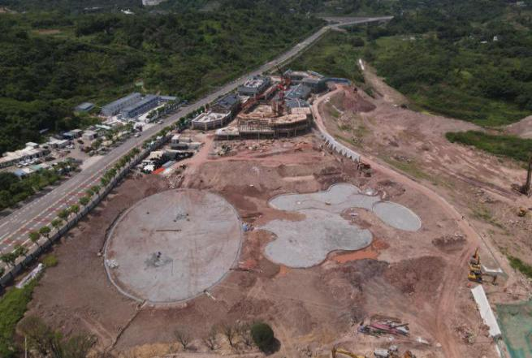

**11.A14地块长乐园施工现状 12.A17地块坡地公园施工现状**

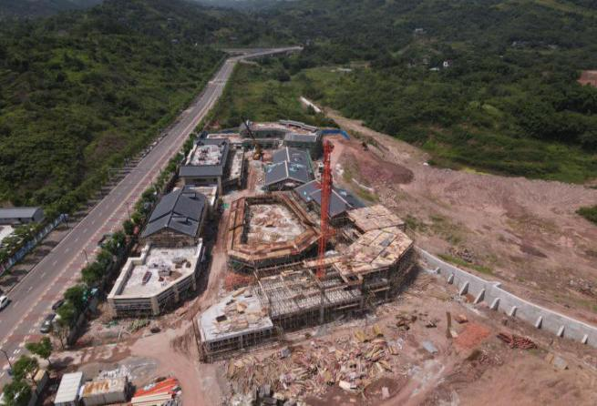 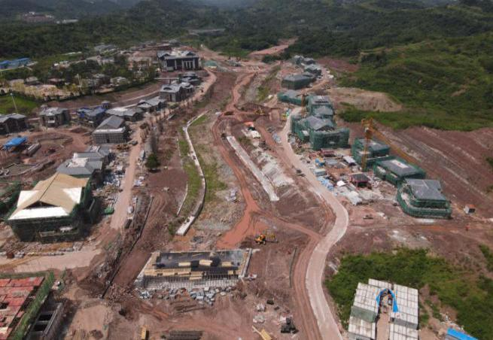

**13.A17地块商业街施工现状 14.河沟施工现状**

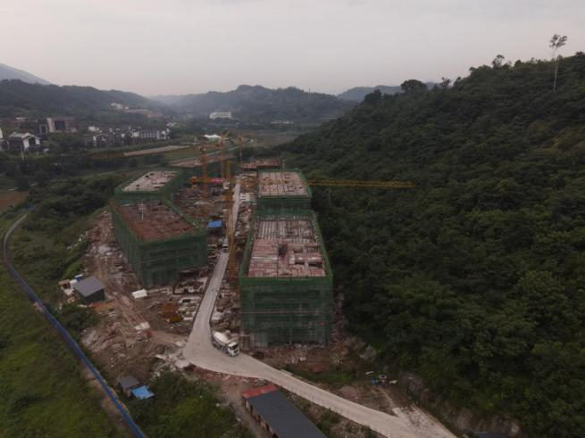 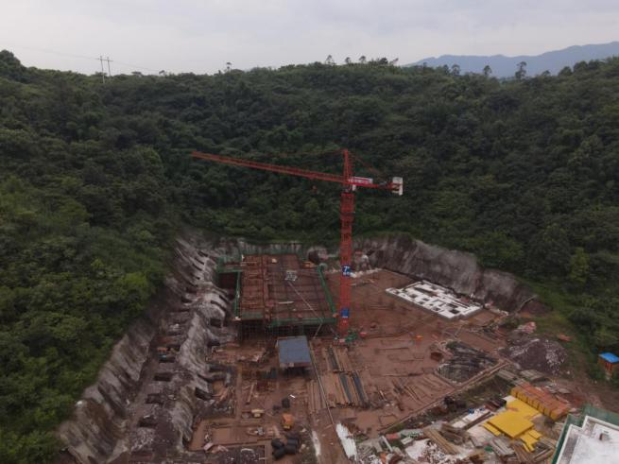

**15.A22地块施工现状 16.A23地块施工现状**

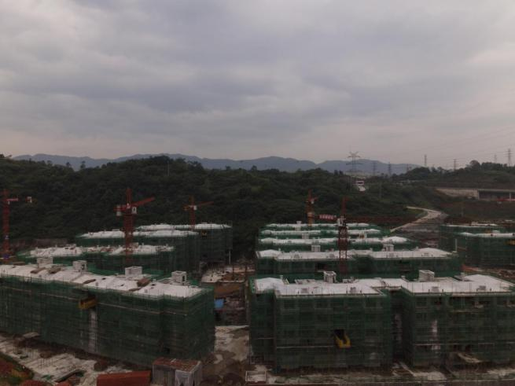 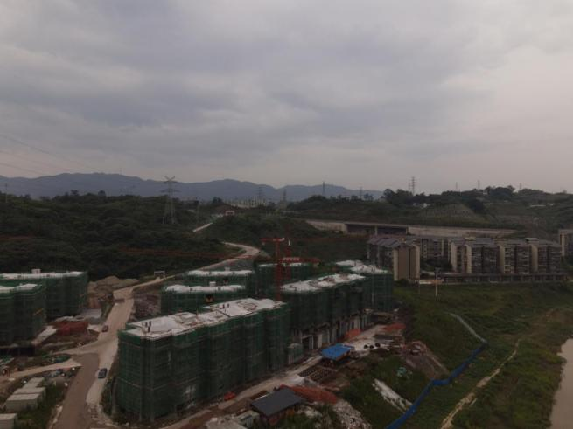

**17.A24地块施工现状 18.A25地块施工现状**

备注：以上施工现状图均为2020年7月31日拍摄。

## 3.4、8月工程施工进度计划

因项目公司决定对项目进行缓建，内部无计划考核，故8月未制定施工计划。

# 

# 4、印鉴使用情况

对于印章的使用，项目公司人员按照监管协议规定，履行印章使用流程，填写印章使用登记表，康信君安监管人员了解用印事由，根据相应权限审核用印并同时登记电子版和纸质台账，使用情况详见下表：

**项目公司2020年7月印鉴使用情况**

| **用印日期** | **章名** | **用印事由** | **用印文件及份数** |
| --- | --- | --- | --- |
| 2020/7/01 | 公章 | 处理车辆渝D12914前期5次违章 | 证明-处理前期车辆违章（5份）  经办人身份证（5份）  重庆市恒隆健康产业有限公司营业执照复印件（5份） |
| 2020/7/01 | 合同章 | 用于员工宿舍租赁 | 王永良、吴启容房屋租赁合同（4份） |
| 2020/7/01 | 财务章 法人章 | 招商银行3/4/5月对账单回执 | 银企余额对账单回执（3份） |
| 2020/7/02 | 公章 法人章 | 解除与恒大地产集团重庆有限公司签订的《租赁合同》 | 《租赁合同》解除协议（4份）（2020/6/30所盖文件内容有异，所以重盖） |
| 2020/7/02 | 公章 | 用于申报603亩地块的临电增容 | 客户用电报装申请书（1份）  授权委托书（1份）  关于高压新装客户用电设备需一次性投运告知书（1份）  用电设备清单（一份）  重庆市恒隆健康产业有限公司法定代表人身份证复印件（1份）  营业执照复印件（1份）  经办人（黄先亮）身份证复印件（1份）、603亩地块成交确认书（1份）  恒大健康小镇项目备案证明（1份）  一般纳税人认定书（1份） |
| 2020/7/02 | 公章 | 用于报装正式用电 | 情况说明（1份） |
| 2020/7/02 | 公章 | 招商银行3/4/5月对账单回执 | 银企余额对账单回执（3份） |
| 2020/7/02 | 公章 | 员工按揭贷款 | 收入证明（甘霖）（3份） |
| 2020/7/02 | 合同章 | 重庆恒大养生谷（北碚项目）销售围蔽工程施工合同用印 | 重庆恒大养生谷（北碚项目）销售围蔽工程施工合同（4份） |
| 2020/7/03 | 公章 | 沟通管委会调整道路施工方案 | 关于恳请道路施工方案改变强夯控制距离的函（2份） |
| 2020/7/03 | 公章 | 提供给中国电信公司重庆北碚分公司作为专票开具凭证 | 重庆市恒隆健康产业有限公司开户信息证明（2份）  重庆市恒隆健康产业有限公司营业执照（2份） |
| 2020/7/03 | 财务章 法人章 | 中国农业发展银行对账单回执 | 中国农业发展银行对账单（2份） |
| 2020/7/07 | 公章 法人章 | 委托会计事务所出具验资报告 | 验资业务约定书（截至2020/5/19）（2份） 验资业务约定书（截至2019/6/18）（2份） |
| 2020/7/07 | 公章 | 办理108亩施工证 | 危大工程判定表2223（3份） 危大工程判定表2425（3份） |
| 2020/7/07 | 公章 | 打印企业征信报告 | 企业法定代表人授权委托书（1份）  营业执照正本复印件（1份）  经办人身份证复印件（1份） |
| 2020/7/08 | 公章 法人章 | 办理渝D12914的ETC业务需要资料 | 单位授权委托书-渝D12914（2份）  经办人身份证（2份）  营业执照复印件（2份）  法人身份证（2份）  ETC业务申请表（4份）  ETC业务服务协议（4份）  渝D12914行驶证（2份） |
| 2020/7/08 | 公章 | 重庆恒隆6月公积金汇缴 | 重庆恒隆住房公积金汇（补）缴书-6月（1份） |
| 2020/7/08 | 公章 | 用于营销中心电梯办理特种设备登记许可证;用于日保单位进场通知 | 变更说明（2份）  日保单位进场工程通知单（2份） |
| 2020/7/09 | 公章 | 办理108亩项目资本金存入申请资料 | 市重点项目证明截图（1份）  项目资本金存入申请表24、25（2份）  建设用地规划许可证（恒大国际温泉旅游健康城项目）复印件（3份）  重庆市企业投资项目备案证（恒大国际温泉旅游健康城项目）（3份）  建设项目规划管理报建审查复函（2020）0035号（3份）  国有建设用地土地使用权出让合同（恒大国际温泉旅游健康城项目）（3份） |
| 2020/7/09 | 公章 | 用于传唱广告与恒隆合同纠纷一案举证 | 重庆恒大健康城网推工作举证（2份）  重庆恒大养生谷网推工作举证（2份） |
| 2020/7/09 | 公章 | 办理108亩施工证 | 重庆市房地产开发项目资本金托管协议书（G2-102、G3-1002地块）（3份）  重庆市房地产开发项目资本金托管协议书（G1-403、G1-203地块）（3份） |
| 2020/7/09 | 公章 | 供电局整理账户，申请不退还预存电费 | 对供电局，不退还预存电费的《申请》（1份） |
| 2020/7/09 | 公章 | 用于开具人防易地建设费缴费单 | 建设工程规划许可证（建字第500109201900018号）（1份）  建设工程规划许可证（建字第500109201900019号）（1份）  建设工程技术经济指标计算书（G1-2/03地块）（1份）  建设工程技术经济指标计算书（G1-4/03地块）（1份）  北碚区恒大国际温泉旅游健康小镇项目投资合作协议复印件（1份） |
| 2020/7/09 | 公章 | 用于办理项目资本金报建手续 | 重庆人人民政府办公厅关于做好2020 年市级重大项目实施有关工作的通知（渝府办发[2020]21号）（2份） |
| 2020/7/10 | 公章 | 用于办理宽带及电话业务 | 介绍信（1份）  营业执照副本复印件（1份） |
| 2020/7/10 | 公章 | 办理配套费缓缴手续 | 身份证明书（4份）  城市建设配套费缓缴协议书（4份）  营业执照（副本）复印件（2份）  法人身份证复印件（2份） |
| 2020/7/10 | 公章 | 向北碚网推公司发送开工函 | 工作启动函（1份） |
| 2020/7/10 | 合同章 | 重庆市恒大养生谷（北碚项目）商铺租赁合同用印 | 重庆市恒大养生谷（北碚项目）商铺租赁合同（王夕才、李鹏飞、邓素红、倪燕琼、陈建琼、张豪、杨灿、万旭贵，各4份） |
| 2020/7/10 | 合同章 | 《重庆恒大健康小镇和重庆恒大养生谷年度网络推服务合同》补充协议用印 | 《重庆恒大健康小镇和重庆恒大养生谷年度网络推服务合同》补充协议（4份） |
| 2020/7/10 | 合同章 | 重庆恒大养生谷（北碚项目）JK（CQ）-QT1SA-1户型A1单元简欧轻奢风格临时样板房软装工程施工合同用印 | 重庆恒大养生谷（北碚项目）JK（CQ）-QT1SA-1户型A1单元简欧轻奢风格临时样板房软装工程施工合同（4份）  重庆恒大养生谷（北碚项目）JK（CQ）-QT1SA-1户型F1单元遇见江南风格临时样板房软装工程施工合同（4份）  重庆恒大养生谷（北碚项目）JK（CQ）-S46-2-A1户型水墨东方风格临时样板房软装工程施工合同（4份） |
| 2020/7/10 | 合同章 | 委托广告公司对重庆恒大养生谷项目进行年度全案广告策划代理 | 重庆恒大养生谷北碚项目2020～2021年度全案广告策划代理合同（4份） |
| 2020/7/14 | 公章 | 住房公积金提取 | 住房公积金提取申请（2份） |
| 2020/7/14 | 财务章 法人章 | 银行电子商业汇票业务办理 | 电子商业汇票业务办理申请表（30份） |
| 2020/7/15 | 公章 法人章 | 用于办理A6、A10、A13、A17、A18工规证 | 建设项目规划管理报建申请表（6份）  法定代表人授权委托书及法定代表人证证书（6份）  营业执照副本（6份）  经办人身份证（6份） |
| 2020/7/15 | 公章 | 办理24/25地块施工证手续 | 建筑工程明细表（1份） |
| 2020/7/17 | 公章 | 用于展厅沙盘制作 | 重庆恒大养生谷展厅沙盘制作开工令（1份） |
| 2020/7/20 | 公章 | 用于员工评职称（欧阳勇） | 营业执照复印件（2份） |
| 2020/7/20 | 公章 | 采购医药，供应商作为首营企业建档资料 | 重庆市恒隆健康产业有限公司营业执照副本（1份） |
| 2020/7/21 | 公章 | 项目资本金使用申请手续； 完善质量报监纸质手续。 | 项目资本金使用申请表（2份）  情况说明（2份）  监理合同备案变更表（5份） |
| 2020/7/21 | 合同章 | 重庆恒大养生谷（北碚项目）A-09地块园建工程施工合同用印 | 重庆恒大养生谷（北碚项目）A-09地块园建工程施工合同（4份） |
| 2020/7/21 | 合同章 | 重庆恒大养生谷（北碚项目）旱式喷泉工程施工合同用印 | 重庆恒大养生谷（北碚项目）旱式喷泉工程施工合同（4份） |
| 2020/7/22 | 公章 | 办理工伤认定 | 情况说明（刘巍立）（2份） |
| 2020/7/22 | 财务章 法人章 | 银行电子商业汇票业务办理 | 电子商业汇票业务办理申请表（15份） |
| 2020/7/22 | 公章 | 恒大健康产业集团有限公司向中航信托申请7亿元信托贷款 | 《补充协议》（6份） |
| 2020/7/22 | 合同章 | 年度采购合同补充协议用印 | 恒大健康集团西部公司重庆区域2019-2020礼品年度采购合同（重庆和讯礼品有限公司）（4份）  恒大健康集团西部公司重庆区域2019-2020礼品年度采购合同（重庆汇邦汉和文化产业有限公司）（4份）  恒大健康集团西部公司重庆区域2019-2020礼品年度采购合同（重庆君交商贸有限公司）（4份） |
| 2020/7/23 | 公章 | 用于销售公示 | 业主临时管理规约（3份） |
| 2020/7/23 | 合同章 | 用于员工宿舍租赁 | 李天敏房屋租赁合同（4份） |
| 2020/7/23 | 合同章 | 重庆恒大养生谷（北碚项目）6月物业案场物资购销合同用印 | 重庆恒大养生谷（北碚项目）6月物业案场物资购销合同用印（4份） |
| 2020/7/23 | 合同章 | 重庆恒大养生谷（北碚项目）销售展示区室外水上游乐设施采购合同用印 | 重庆恒大养生谷（北碚项目）销售展示区室外水上游乐设施采购合同（4份） |
| 2020/7/23 | 合同章 | 重庆恒大养生谷（北碚项目）展示区域日常保洁服务合同用印 | 重庆恒大养生谷（北碚项目）展示区域日常保洁服务合同（4份） |
| 2020/7/24 | 公章 | 月恒隆公积金汇缴 | 重庆恒隆住房公积金汇（补）缴书-7月（1份） |
| 2020/7/24 | 公章 | 办理108亩项目资本金使用申请资料 | 项目资本金使用申请表（2份） |
| 2020/7/27 | 公章 | 现场防止水土流失措施，交水利局备查 | 现场沉砂池照片（1份） |
| 2020/7/27 | 公章 | 用于办理门牌号对照表 | 房屋建筑门楼号对照表（G1-203地块）（2份） 房屋建筑门楼号对照表（G1-403地块）（2份） |
| 2020/7/28 | 公章 法人章 | 用于配合市规资局执法大队对项目执法调查 | 重庆市恒隆健康产业有限公司营业执照副本复印件（1份） 重庆市恒隆健康产业有限公司法定代表人身份证复印件（1份）  法定代表人身份证明（1份）、单位授权委托书（1份）  经办人（黄先亮）身份证复印件（1份）、603亩成交确认书（1份） |
| 2020/7/28 | 公章 | 用于配合市规资局执法大队对项目执法调查 | 重庆市恒隆健康产业有限公司营业执照副本（1份）  重庆市恒隆健康产业有限公司法定代表人身份证复印件（1份）  法定代表人身份证明（1份）  单位授权委托书（1份）  经办人（黄先亮）身份证复印件（1份）、603亩成交确认书（1份） |
| 2020/7/30 | 公章 | 用于办理108亩项目资本金使用申请资料 | 项目资本金使用申请表（2份） |
| 2020/7/30 | 公章 | 用于北碚项目代建道路更改名称的情况说明 | 重庆恒大养生谷（北碚项目）关于更改市政道路项目名称的情况说明（2份） |
| 2020/7/31 | 公章 | 用于中诚信托验资审计后补用印资料 | 设立验资事项声明书-首次（2份）  设立验资事项声明书-第二次（2份） |
| 2020/7/31 | 公章 | 用于中诚信托北碚项目融资验资审计后补用印资料 | 重庆恒隆2500万、2450万实收资本转入银行回单、记账凭证、辅助明细账（2份） |
| 2020/7/31 | 公章 | 用于会议纪要确认 | 22#23#正负零下图纸会审记录2020年5月22日（4份）  泵送混凝土专项施工方案（4份）  模板方案（4份）  验收会议纪要（22/23地块）（12份）  验收会议纪要（24/25地块）（40份） |

**2020年07月印章/证照外出使用情况表**

|  |  |  |  |  |  |
| --- | --- | --- | --- | --- | --- |
| **外出日期** | **印鉴/证照名称** | **事由** | **外出机构** | **经办人** | **监印/证人** |
| 2020/7/6 | 营业执照（正本） | 打印企业征信报告 | 中国人民银行（重庆营业管理部） | 王茜 | 何艳秋、孙蓉 |
| 2020/7/9 | 营业执照（正副本）、开户许可证、财务章、法人章、公章 | 108亩地资本金监管银行开户 | 中国农业银行（北碚支行） | 李琪露 | 何艳秋、孙蓉 |
| 2020/7/9 | 营业执照（副本） | 城市建设配套费缓缴 | 重庆市建委 | 李琪露 | 何艳秋、孙蓉 |

# 5、合同签订情况

项目公司2020年7月份共签订合同22份，详见合同签订情况表：

**2020年7月合同签订情况**

| **序号** | **用印日期** | **对方单位** | **合同名称** | **合同主要内容** | **合同金额（元）** |
| --- | --- | --- | --- | --- | --- |
| 1 | 2020/7/01 | 王永良、吴启容 | 房屋租赁合同 | 用于员工宿舍租赁（房东：王永良、吴启容，地址：北碚区澄江镇温霞路5号2幢2单元6-3，租赁期限1年，2020.7.1-2021.6.30） | 23,400.00 |
| 2 | 2020/7/02 | 重庆两滨建筑工程有限公司 | 重庆恒大养生谷（北碚项目）销售围蔽工程施工合同 | 承包人在承包范围内以包工 包料、包机械、包工期、包质量、包安全文明施工、包协调各类外部关系、包验 收合格、包市场风险、包税金、包利润、管理费、规费的形式承包本项目 | 1,597,545.03 |
| 3 | 2020/7/07 | 四川中衡安信会计事务所有限公司乐山分所 | 验资业务约定书 | 甲方委托乙方对甲方截至2019年06月18日止注册资本的实收情况进行审验 | 3,000.00 |
| 4 | 2020/7/07 | 四川中衡安信会计事务所有限公司乐山分所 | 验资业务约定书 | 甲方委托乙方对甲方截至2020年05月19日止注册资本的实收情况进行审验 | 3,000.00 |
| 5 | 2020/7/10 | 王夕才 | 重庆恒大养生谷（北碚项目）商铺租赁合同 | 甲方将位于重庆市北碚区澄江镇温霞路重庆恒大养生谷商业街B7-1-1~3商铺出租给乙方使用。 | 30,000.00 |
| 6 | 2020/7/10 | 李鹏飞 | 重庆恒大养生谷（北碚项目）商铺租赁合同 | 甲方将位于重庆北碚区澄江镇温霞路重庆恒大养生谷商业街B5-1-10~12商铺出租给乙方使用。 | 20,000.00 |
| 7 | 2020/7/10 | 邓素红 | 重庆恒大养生谷（北碚项目）商铺租赁合同 | 甲方将位于重庆市北碚区澄江镇温霞路重庆恒大养生谷商业街B5-1-6~9商铺出租给乙方使用。 | 20,000.00 |
| 8 | 2020/7/10 | 倪燕琼 | 重庆恒大养生谷（北碚项目）商铺租赁合同 | 甲方将位于 重庆市北碚区澄江镇温霞路重庆恒大养生谷商业街B7-1-6~7商铺出租给乙方使用。 | 20,000.00 |
| 9 | 2020/7/10 | 陈建琼 | 重庆恒大养生谷（北碚项目）商铺租赁合同 | 甲方将位于 重庆市北碚区澄江镇温霞路重庆恒大养生谷商业街B7-1-4~5商铺出租给乙方使用。 | 30,000.00 |
| 10 | 2020/7/10 | 张豪 | 重庆恒大养生谷（北碚项目）商铺租赁合同 | 甲方将位于 重庆市北碚区澄江镇温霞路重庆恒大养生谷商业街B5-1-4~5 商铺出租给乙方使用。 | 20,000.00 |
| 11 | 2020/7/10 | 杨灿 | 重庆恒大养生谷（北碚项目）商铺租赁合同 | 甲方将位于 重庆市北碚区澄江镇温霞路重庆恒大养生谷商业街B5-1-3商铺出租给乙方使用。 | 20,000.00 |
| 12 | 2020/7/10 | 万旭贵 | 重庆恒大养生谷（北碚项目）商铺租赁合同 | 甲方将位于重庆市北碚区澄江镇温霞路重庆恒大养生谷商业街B5-1-1~2 商铺出租给乙方使用。 | 20,000.00 |
| 13 | 2020/7/10 | 成都和声品牌策划有限公司 | 重庆恒大养生谷（北碚项目）2020～2021 年度 全案广告策划代理合同 | 甲方委托乙方为重庆恒大养生谷（北碚项目）2020-2021年度全案广告策划代理公司，在合同期内完成甲方委托的代理工作内容。 | 972,000.00 |
| 14 | 2020/7/10 | 深圳市百搭园装饰设计工程有限公司 | 重庆恒大养生谷（北碚项目）JK（CQ）-S46-2-A1 户 型水墨东方风格临时样板房软装工程施工合同 | 乙方负责重庆恒大养生谷（北碚项目）JK（CQ）-S46-2-A1 户型水墨东方风格临时样板房软装方案的设计，按甲方最终确认的年度中标软装风格方案，结合样板房现场装饰效果进行装饰物料配置、物流配送、现场布置及安装等工作。 | 259,778.40 |
| 15 | 2020/7/10 | 深圳市百搭园装饰设计工程有限公司 | 重庆恒大养生谷（北碚项目）JK（CQ） -QT1sa-1 户型 F1 单元遇见江南风格临时样板房软装工程施工合同 | 乙方负责重庆恒大养生谷（北碚项目）JK（CQ）-QT1sa-1 户型 F1 单元遇见江南风格临时 样板房软装方案的设计，按甲方最终确认的年度中标软装风格方案，结合样板房现场装饰效果 进行装饰物料配置、物流配送、现场布置及安装等工作。 | 265,736.72 |
| 16 | 2020/7/10 | 深圳市百搭园装饰设计工程有限公司 | 重庆恒大养生谷（北碚项目）JK（CQ） -QT1sa-1 户型 A1 单元简欧轻奢风格临时样板房软装 工程施工合同 | 乙方负责重庆恒大养生谷（北碚项目）JK（CQ）-QT1sa-1 户型 A1 单元简欧轻奢风格临时 样板房软装方案的设计，按甲方最终确认的年度中标软装风格方案，结合样板房现场装饰效果 进行装饰物料配置、物流配送、现场布置及安装等工作。 | 278,103.20 |
| 17 | 2020/7/21 | 浙江中景市政园林建设有限公司 | 重庆恒大养生谷（北碚项目）A-09地块园建工程施工合同 | 乙方负责重庆恒大养生谷（北碚项目）A-09地块园建工程的施工图及相关的补充图、设计变更等所涵盖的园建施工内容，以及甲方指定的零星园建工程 | 980,000.00 |
| 18 | 2020/7/21 | 河南大木新能源科技有限公司 | 重庆恒大养生谷（北碚项目）旱式喷泉工程施工合同 | 乙方负责重庆恒大养生谷（北碚项目）旱式喷泉工程包括图纸设计、设备材料供应、工程施工、系统调试、工程验收等全部内容 | 2,361,212.50 |
| 19 | 2020/7/23 | 李天敏 | 房屋租赁合同 | 甲方出租房屋给乙方，位于重庆市北碚区澄江镇澄江路334号6-2，建筑面积共87.62平方米 | 19,200.00 |
| 20 | 2020/7/23 | 重庆万博酒店用品有限公司 | 重庆恒大养生谷（北碚项目）6月物业案场物资购销合同 | 甲方向乙方购买6月物业案场物资 | 333,142.00 |
| 21 | 2020/7/23 | 浙江飞友康体设备有限公司 | 重庆恒大养生谷（北碚项目）销售展示区室外水上游乐设施采购合同 | 甲方向乙方购买水上游乐设施事宜 | 2,128,500.00 |
| 22 | 2020/7/23 | 重庆市宝鸿环卫服务有限公司 | 重庆恒大养生谷（北碚项目）展示区域日常保洁服务合同 | 乙方按合同约定负责很气恒大养生谷（北碚项目）展示区域的日常保洁工作，展示营销中心建筑面积约4613.3平方米，临时样板间面积约354.54平方米，保洁区域总面积约53292.4平方米。 | 1,573,880.00 |

# 6、项目销售情况

标的项目还未开始销售，暂无销售数据。

# 

# 7、资金情况

## 7.1、资金流出情况

截至2020年7月31日项目公司资金流出总额共计163,335,632.76元，其中中国农业银行出款共计162,800,189.68元，盛京银行出款共计535,433.08元，中国工商银行北碚支行出款10元。2020年7月内，资金流出总额为52,950,603.79元，中国农业银行出款共计52,528,843.08元，盛京银行出款共计421,760.71元。

**2020年7月资金流出情况表；**

| **序号** | **日期** | **收款方** | **资金用途** | **金额（元）** | **付款银行账户名称** |
| --- | --- | --- | --- | --- | --- |
| 1 | 2020/7/3 | 恒隆员工（共计29人） | 员工工资 | 119,928.09 | 盛京银行（03-38010102000016812） |
| 2 | 2020/7/3 | 重庆市住房公积金管理中心 | 6月住房公积金 | 157,202.00 | 中国农业银行（31-090101040014794） |
| 3 | 2020/7/3 | 成都智唯易才人力资源顾问有限公司 | 劳务派遣员工社保费 | 75,749.23 | 中国农业银行（31-090101040014794） |
| 4 | 2020/7/3 |  | 银行手续费 | 11.00 | 中国农业银行（31-090101040014794） |
| 5 | 2020/7/10 | 国家金库重庆市北碚区支库 | 实时扣税请求 | 6,012.93 | 中国农业银行（31-090101040014794） |
| 6 | 2020/7/10 |  | 短信费 | 30.00 | 中国农业银行（31-090101040014794） |
| 7 | 2020/7/10 | 重庆市北碚区财政局 | 未批先建罚款 | 100,000.00 | 中国农业银行（31-090101040014794） |
| 8 | 2020/7/10 | 国网重庆市电力公司 | 电费预存 | 400,000.00 | 中国农业银行（31-090101040014794） |
| 9 | 2020/7/10 | 杨诗雨 | 员工宿舍房租及押金 | 14,790.00 | 中国农业银行（31-090101040014794） |
| 10 | 2020/7/10 | 何畅 | 员工宿舍房租及押金 | 20,970.00 | 中国农业银行（31-090101040014794） |
| 11 | 2020/7/10 |  | 银行手续费 | 4.00 | 中国农业银行（31-090101040014794） |
| 12 | 2020/7/13 | 王茂鑫 | 员工报销 | 1,872.04 | 中国农业银行（31-090101040014794） |
| 13 | 2020/7/13 | 顺丰速运重庆有限公司 | 恒大中心32楼办公室5月顺丰快递费 | 1,034.00 | 中国农业银行（31-090101040014794） |
| 14 | 2020/7/13 |  | 银行手续费 | 2.00 | 中国农业银行（31-090101040014794） |
| 15 | 2020/7/14 | 重庆市恒隆健康产业有限公司 | 108亩项目资本金 | 10,000,000.00 | 中国农业银行（31-090101040014794） |
| 16 | 2020/7/14 | 重庆市恒隆健康产业有限公司 | 108亩项目资本金 | 7,400,000.00 | 中国农业银行（31-090101040014794） |
| 17 | 2020/7/14 | 重庆市恒隆健康产业有限公司 | 108亩项目资本金 | 10,000,000.00 | 中国农业银行（31-090101040014794） |
| 18 | 2020/7/14 | 甘霖 | 报销 | 21,430.00 | 中国农业银行（31-090101040014794） |
| 19 | 2020/7/14 | 刘星 | 报销 | 392.00 | 中国农业银行（31-090101040014794） |
| 20 | 2020/7/14 | 中国电信股份有限公司渝北分公司 | 用于支付北碚工程板房、工地和恒大中心2020年6月份电信费用 | 3,062.00 | 中国农业银行（31-090101040014794） |
| 21 | 2020/7/14 |  | 银行手续费 | 7.00 | 中国农业银行（31-090101040014794） |
| 22 | 2020/7/15 | 重庆天纪佳城建筑工程有限责任公司 | 商业汇票到期无条件付款 | 1,750,000.00 | 中国农业银行（31-090101040014794） |
| 23 | 2020/7/15 | 重庆天纪佳城建筑工程有限责任公司 | 商业汇票到期无条件付款 | 200,000.00 | 中国农业银行（31-090101040014794） |
| 24 | 2020/7/15 | 重庆天纪佳城建筑工程有限责任公司 | 商业汇票到期无条件付款 | 200,000.00 | 中国农业银行（31-090101040014794） |
| 25 | 2020/7/15 | 重庆天纪佳城建筑工程有限责任公司 | 商业汇票到期无条件付款 | 200,000.00 | 中国农业银行（31-090101040014794） |
| 26 | 2020/7/15 | 重庆天纪佳城建筑工程有限责任公司 | 商业汇票到期无条件付款 | 150,000.00 | 中国农业银行（31-090101040014794） |
| 27 | 2020/7/17 | 重庆晨曙科技有限公司 | 办公物资采购款 | 7,513.00 | 中国农业银行（31-090101040014794） |
| 28 | 2020/7/17 | 北部新区高新园长湖汽车修理厂 | 车辆维保费 | 2,243.00 | 中国农业银行（31-090101040014794） |
| 29 | 2020/7/17 | 广州世恒信息科技有限公司 | 防火墙款 | 6,211.52 | 中国农业银行（31-090101040014794） |
| 30 | 2020/7/17 | 重庆市两江公证处 | 公证费 | 56,500.00 | 中国农业银行（31-090101040014794） |
| 31 | 2020/7/17 |  | 银行手续费 | 8.00 | 中国农业银行（31-090101040014794） |
| 32 | 2020/7/20 | 恒隆员工（共计29人） | 员工工资 | 301,832.62 | 盛京银行（03-38010102000016812） |
| 33 | 2020/7/20 | 国家金库重庆市北碚区支库 | 税费 | 116,347.92 | 中国农业银行（31-090101040014794） |
| 34 | 2020/7/20 | 成都智唯易才人力资源顾问有限公司 | 6月劳务派遣工资 | 749,545.69 | 中国农业银行（31-090101040014794） |
| 35 | 2020/7/20 | 广州恒隆设备材料有限公司 | 材料款 | 1,639,339.17 | 中国农业银行（31-090101040014794） |
| 36 | 2020/7/20 | 重庆市住房公积金管理中心 | 7月公积金 | 149,772.00 | 中国农业银行（31-090101040014794） |
| 37 | 2020/7/20 | 中建欣立建设发展集团股份有限公司 | 商业汇票到期无条件付款 | 5,000,000.00 | 中国农业银行（31-090101040014794） |
| 38 | 2020/7/20 |  | 银行手续费 | 53.79 | 中国农业银行（31-090101040014794） |
| 39 | 2020/7/24 | 中建欣立建设发展集团股份有限公司 | 商业汇票到期无条件付款 | 100,000.00 | 中国农业银行（31-090101040014794） |
| 40 | 2020/7/24 | 中建欣立建设发展集团股份有限公司 | 商业汇票到期无条件付款 | 100,000.00 | 中国农业银行（31-090101040014794） |
| 41 | 2020/7/24 | 中建欣立建设发展集团股份有限公司 | 商业汇票到期无条件付款 | 292,913.90 | 中国农业银行（31-090101040014794） |
| 42 | 2020/7/24 | 中建欣立建设发展集团股份有限公司 | 商业汇票到期无条件付款 | 1,000,000.00 | 中国农业银行（31-090101040014794） |
| 43 | 2020/7/24 |  | 付本账户2020年企业网银年服务费 | 300.00 | 中国农业银行（31-090101040014794） |
| 44 | 2020/7/24 |  | 银行手续费 | 10.00 | 中国农业银行（31-090101040014794） |
| 45 | 2020/7/29 | 重庆市恒盈健康产业有限公司 | 往来款 | 6,900,000.00 | 中国农业银行（31-090101040014794） |
| 46 | 2020/7/29 |  | 银行手续费 | 1.00 | 中国农业银行（31-090101040014794） |
| 47 | 2020/7/30 | 国家金库重庆市北碚区支库 | 银行自动扣缴个税 | 60,323.62 | 中国农业银行（31-090101040014794） |
| 48 | 2020/7/30 | 顺丰速运重庆有限公司 | 恒大中心办公室6月顺丰快递费 | 61.00 | 中国农业银行（31-090101040014794） |
| 49 | 2020/7/30 |  | 银行手续费 | 1.00 | 中国农业银行（31-090101040014794） |
| 50 | 2020/7/30 | 重庆南江建设工程有限公司 | 商业汇票到期无条件付款 | 5,580,000.00 | 中国农业银行（31-090101040014794） |
| 51 | 2020/7/31 | 重庆学鼎商贸有限公司 | 洁具预付款 | 4,890.00 | 中国农业银行（31-090101040014794） |
| 52 | 2020/7/31 | 重庆领远商贸有限公司 | 办公物资采购款 | 11,040.30 | 中国农业银行（31-090101040014794） |
| 53 | 2020/7/31 | 甘霖 | 报销 | 22,601.00 | 中国农业银行（31-090101040014794） |
| 54 | 2020/7/31 | 重庆沃普建筑材料有限公司 | 窗帘款 | 7,000.00 | 中国农业银行（31-090101040014794） |
| 55 | 2020/7/31 | 四川青田家具实业有限公司 | 办公家具款 | 19,584.97 | 中国农业银行（31-090101040014794） |
| 56 | 2020/7/31 |  | 银行手续费 | 14.00 | 中国农业银行（31-090101040014794） |

## 7.2、资金流入情况

### 7.2.1、销售回款流入

尚未开始销售，暂无销售回款资金流入。

### 7.2.2、其他资金流入

截至2020年7月31日，项目公司资金流入总额共计133,465,614.6元，其中中国农业银行收款共计132,915,594.81元，盛京银行收款共计550,017.18元，中国工商银行北碚支行收款共计2.61元。2020年7月内，资金流入总额共计53,742,322.34元，其中中国农业银行7月收款共计53,542,322.34元，盛京银行7月收款共计200,000.00元。

**2020年7月项目公司资金流入情况表**

| **序号** | **收款时间** | **付款方** | **资金用途** | **金额（元）** | **收款行账户名称** |
| --- | --- | --- | --- | --- | --- |
| 1 | 2020/7/03 | 重庆市恒盈健康产业有限公司 | 往来款 | 260,000.00 | 中国农业银行  （31-090101040014794） |
| 2 | 2020/7/09 | 重庆市北碚区医疗保障局 | 往来款 | 17,315.84 | 中国农业银行  （31-090101040014794） |
| 3 | 2020/7/10 | 重庆市恒盈健康产业有限公司 | 往来款 | 600,000.00 | 中国农业银行  （31-090101040014794） |
| 4 | 2020/7/12 | 杨小艳 | 北碚养生谷+柠檬工坊+保证金 | 20,000.00 | 中国农业银行  （31-090101040014794） |
| 5 | 2020/7/12 | 杨小艳 | 北碚养生谷+加红加青重庆小面+保证金 | 20,000.00 | 中国农业银行  （31-090101040014794） |
| 6 | 2020/7/14 | 重庆市恒盈健康产业有限公司 | 往来款 | 10,000,000.00 | 中国农业银行  （31-090101040014794） |
| 7 | 2020/7/14 | 重庆市恒盈健康产业有限公司 | 往来款 | 7,400,000.00 | 中国农业银行  （31-090101040014794） |
| 8 | 2020/7/14 | 重庆市恒盈健康产业有限公司 | 往来款 | 10,000,000.00 | 中国农业银行  （31-090101040014794） |
| 9 | 2020/7/14 | 重庆市恒盈健康产业有限公司 | 往来款 | 2,500,000.00 | 中国农业银行  （31-090101040014794） |
| 10 | 2020/7/17 | 重庆市恒盈健康产业有限公司 | 往来款 | 5,190,000.00 | 中国农业银行  （31-090101040014794） |
| 11 | 2020/7/20 | 重庆市恒盈健康产业有限公司 | 往来款 | 200,000.00 | 盛京银行  （03-38010102000016812） |
| 12 | 2020/7/20 | 重庆市恒盈健康产业有限公司 | 往来款 | 1,000,000.00 | 中国农业银行  （31-090101040014794） |
| 13 | 2020/7/20 | 重庆市恒盈健康产业有限公司 | 往来款 | 800,000.00 | 中国农业银行  （31-090101040014794） |
| 14 | 2020/7/20 | 重庆市恒盈健康产业有限公司 | 往来款 | 800,000.00 | 中国农业银行  （31-090101040014794） |
| 15 | 2020/7/20 | 刘君丽 | 转存 | 3,300.00 | 中国农业银行  （31-090101040014794） |
| 16 | 2020/7/21 | 泛华永泰建设（集团）有限公司重庆分公司 | 重庆恒大养生谷销售展示区临时道路 | 10,000.00 | 中国农业银行  （31-090101040014794） |
| 17 | 2020/7/22 | 重庆市恒盈健康产业有限公司 | 往来款 | 1,600,000.00 | 中国农业银行  （31-090101040014794） |
| 18 | 2020/7/28 | 重庆市恒盈健康产业有限公司 | 往来款 | 6,500,000.00 | 中国农业银行  （31-090101040014794） |
| 19 | 2020/7/29 | 恒大旅游集团有限公司 | 7月社保公积金 | 1,706.50 | 中国农业银行  （31-090101040014794） |
| 20 | 2020/7/30 | 重庆市恒盈健康产业有限公司 | 往来款 | 6,770,000.00 | 中国农业银行  （31-090101040014794） |
| 21 | 2020/7/31 | 重庆市恒盈健康产业有限公司 | 往来款 | 50,000.00 | 中国农业银行  （31-090101040014794） |

## 7.3、资金结算

**7.3.1、各账户余额**

截止2020年7月31日，项目公司各资金账户余额总计161,291.51元，各账户余额见下表。

**截止2020年7月31日各银行账户余额表**

| **序号** | **开户行** | **账号** | **余额（元）** |
| --- | --- | --- | --- |
| 1 | 中国农业银行 | 31090101040014794 | 132,223.97 |
| 2 | 中国工商银行 | 3100028019200079977 | 3,402.99 |
| 3 | 浦东发展银行 | 83180078801300000304 | 0 |
| 4 | 中国农业发展银行 | 20350010900100000169331 | 0 |
| 5 | 盛京银行 | 0338010102000016812 | 25,664.55 |
| 7 | 中国工商银行 | 3100001119100024211 | 0 |
| 8 | 招商银行 | 791908714410902 | 0 |
| **总 计** | |  | 161,291.51 |

## 7.4、负债情况

截止2020年7月31日，项目公司共发生32笔商业承兑汇票，共计101,987,352.77元。其中2020年7月内发生19笔商业承兑汇票，共计83,636,455.44元详见下表：

**2020年7月应付账款情况表**  **单位：元**

| **序号** | **出票时间** | **收款方** | **金额（元）** | **用款类型** | **备注** |
| --- | --- | --- | --- | --- | --- |
| 1 | 2020/7/10 | 辽宁东林瑞那斯股份有限公司 | 2,000,000.00 | 建筑工程费用 | 商承（一年期） |
| 2 | 2020/7/10 | 江苏省建筑工程集团有限公司 | 10,594,505.53 | 建筑工程费用 | 商承（一年期） |
| 3 | 2020/7/15 | 浙江中景市政园林建设有限公司 | 215,717.17 | 建筑工程费用 | 商承（一年期） |
| 4 | 2020/7/15 | 四川易园园林集团有限公司 | 821,010.56 | 建筑工程费用 | 商承（一年期） |
| 5 | 2020/7/15 | 四川易园园林集团有限公司 | 139,537.03 | 建筑工程费用 | 商承（一年期） |
| 6 | 2020/7/15 | 深圳瑞和建筑装饰股份有限公司 | 1,000,000.00 | 建筑工程费用 | 商承（一年期） |
| 7 | 2020/7/15 | 江苏省苏中建设集团股份有限公司 | 596,831.01 | 建筑工程费用 | 商承（一年期） |
| 8 | 2020/7/15 | 西安市建总工程集团有限公司 | 18,233,022.67 | 建筑工程费用 | 商承（一年期） |
| 9 | 2020/7/17 | 重庆澄江建设工程有限公司 | 2,146,521.10 | 建筑工程费用 | 商承（一年期） |
| 10 | 2020/7/17 | 深圳瑞和建筑装饰股份有限公司 | 500,000.00 | 建筑工程费用 | 商承（一年期） |
| 11 | 2020/7/17 | 深圳广田集团股份有限公司 | 727,363.23 | 建筑工程费用 | 商承（一年期） |
| 12 | 2020/7/17 | 青岛海尔家居集成股份有限公司 | 263,647.11 | 建筑工程费用 | 商承（一年期） |
| 13 | 2020/7/17 | 深圳市长远建筑工程有限公司 | 3,000,000.00 | 建筑工程费用 | 商承（一年期） |
| 14 | 2020/7/17 | 辽宁东林瑞那斯股份有限公司 | 2,000,000.00 | 建筑工程费用 | 商承（一年期） |
| 15 | 2020/7/17 | 中建欣立建设发展集团股份有限公司 | 1,437,340.88 | 建筑工程费用 | 商承（一年期） |
| 16 | 2020/7/17 | 中建欣立建设发展集团股份有限公司 | 6,000,000.00 | 建筑工程费用 | 商承（一年期） |
| 17 | 2020/7/17 | 河南金达电器有限公司 | 357,864.15 | 建筑工程费用 | 商承（一年期） |
| 18 | 2020/7/17 | 重庆钢铁集团建设工程有限公司 | 159,675.00 | 建筑工程费用 | 商承（一年期） |
| 19 | 2020/7/22 | 重庆南江建设工程有限公司 | 33,443,420.00 | 建筑工程费用 | 商承（一年期） |
|  |  | **合计** | 83,636,455.44 |  |  |

# 8、月度监管总结及建议

我公司在2020年7月份对重庆恒隆健康项目监管期间内，所监管的标的项目在成本、项目合同、工程进度、印鉴使用、资金收付等方面未发现不规范现象，后续我司将继续在以上几个方面加强审核与监管。

建议：办理603亩地块五证的资料早日整理齐全上报重庆市相关职能部门，缩短五证办理时间，预防类似108亩地块“未批先建”情况在603亩地块发生。

综上所述，本月度监管工作正常，项目公司积极配合；除项目进度及五证办理进度外，本项目其他情况进展较为正常。

北京康信君安资产管理有限公司

驻场监管：何艳秋

2020年8月6日于重庆

## 

## 附件

### 银行对账单

**盛京银行 单位：元**

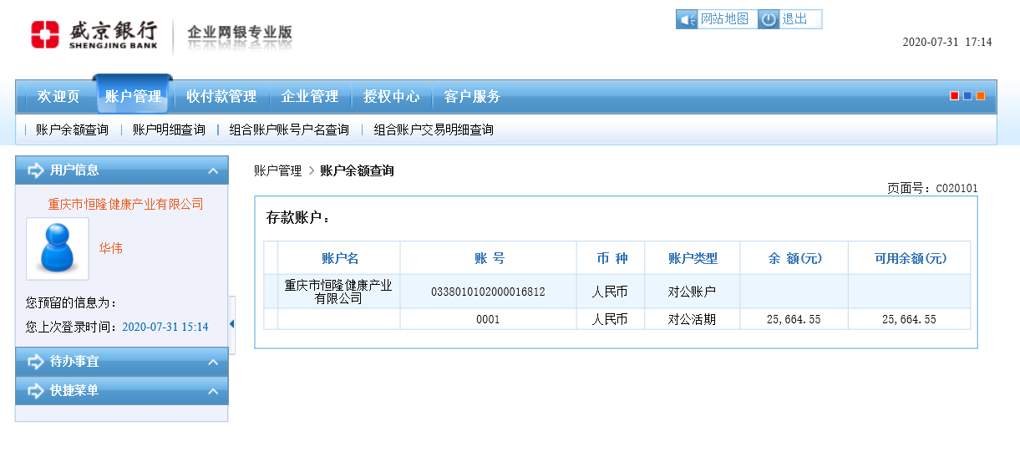

**中国工商银行(北碚支行) 单位：元**

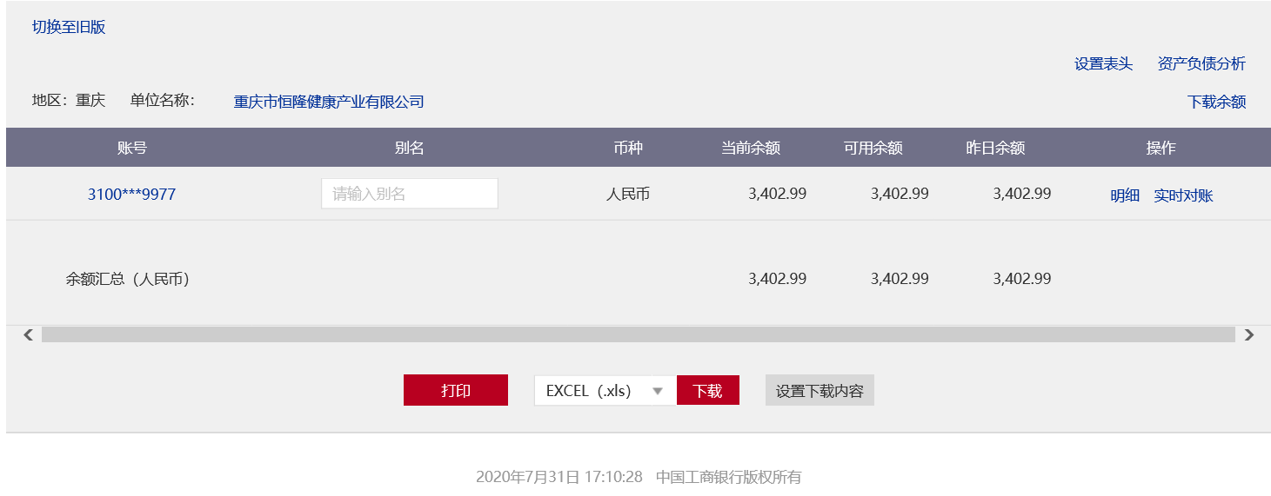

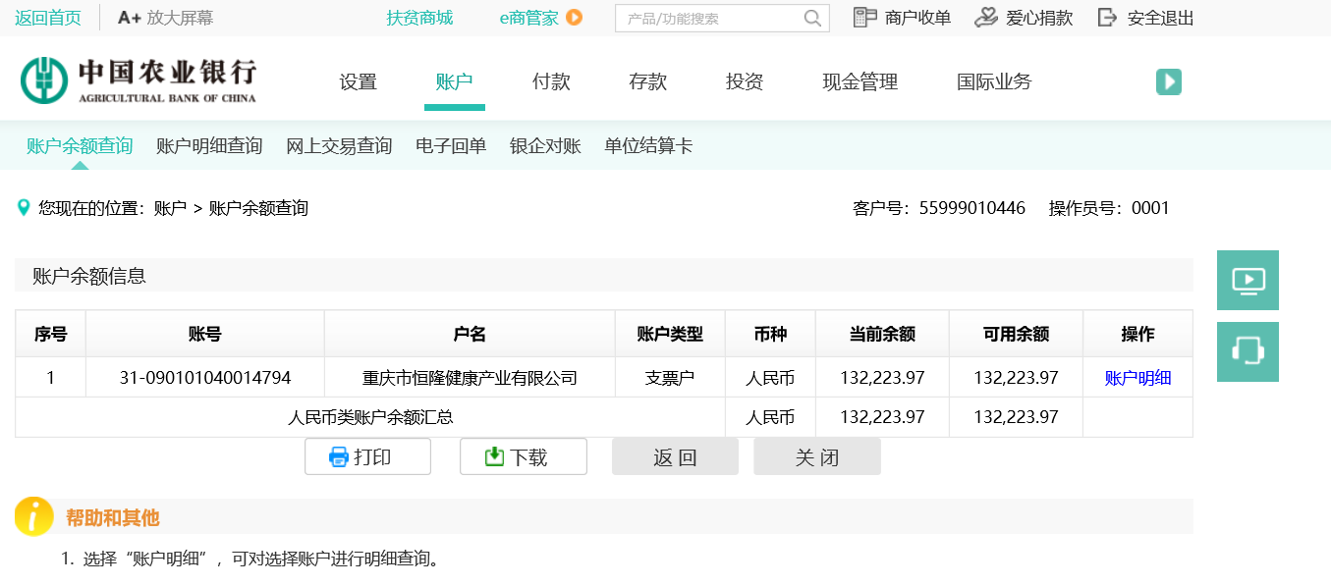**中国农业银行 单位：元**